|  |  |  |
| --- | --- | --- |
| **בנק ישראל**  דוברות והסברה כלכלית | \\portals\DavWWWRoot\sites\boi\about\Mitug\DocList\Logo Bank of Israel 2 color\Logo Bank of Israel 2 color.jpg | ‏ירושלים, כ"ט בתשרי התשפ"ב  5 אוקטובר 2021 |

הודעה לעיתונות:

**מחקר חדש בבנק ישראל: השפעת ההתחממות הגלובאלית על הביקוש לחשמל בישראל**

* **בהיעדר תעריפי חשמל גמישים, תרחיש חמור של ההתחממות הגלובאלית צפוי להגדיל עד שנת 2050 את שיאי הביקוש היומי לחשמל בחודשי הקיץ (אפריל-ספטמבר) בכ-4%, מעבר לצפוי בתרחישים שמתעלמים מההתחממות. תרחיש התחממות מתון יותר צפוי להגדיל בכ-2.5% את שיאי הביקוש לחשמל.**
* **מחקר זה מתבסס על שני תרחישי התחממות גלובאלית הניזונים מסימולציות של שינויי אקלים מהפרויקט הבין-לאומי Cordex, שהותאמו על ידי השירות המטאורולוגי הישראלי לקואורדינטות ולטופוגרפיה של התחנות המטאורולוגיות הקיימות בארץ.**
* **בישראל, רגישות הביקוש לחשמל ביחס לטמפרטורות גבוהה יחסית למדינות אחרות. הפחתת הרגישות, למשל באמצעות תימחור דיפרנציאלי על פני היממה, תסייע בצמצום השפעת ההתחממות הגלובאלית על שיאי הביקוש לחשמל ותאפשר להקטין את ההשקעה הנדרשת בכושר הייצור של החשמל.**

תהליך ההתחממות הגלובאלית התבטא בעשורים האחרונים בעליית הטמפרטורה הממוצעת של כדור הארץ ב-1.4 מעלות. ההתחממות משפיעה על היקף הביקוש לחשמל בעולם, ובפרט על שיאי הביקוש לחשמל, שכן מזג האוויר הוא גורם מכריע בקביעתם. מחקר חדש שנערך על ידי ד"ר טניה סוחוי ומעין טרפר-וכטל מחטיבת המחקר של בנק ישראל ניסה לקשור בין תרחישים שונים לעוצמת ההתחממות הגלובאלית שתתרחש בעשורים הבאים, לבין שיאי הביקוש היומי לחשמל הצפויים בישראל.

תשומה מרכזית לקיום המחקר היתה שני תרחישי התחממות גלובאלית (Representative Concentration Pathway) שנבחנו ואומצו כתרחישי ייחוס על ידי הוועדה הבין-ממשלתית של האו"ם לענייני שינויי אקלים (**Intergovernmental Panel on Climate Change**). הנתונים הקלימטולוגים עבורם נלקחו מהפרויקט הבין-לאומי Cordex והם הותאמו על ידי השירות המטאורולוגי לקואורדינטות ולטופוגרפיה של ישראל. על פי התרחיש הקל, הטמפרטורה הממוצעת בישראל תעלה ב-0.9 מעלות עד 2050, ועל פי התרחיש החמור ב-1.2 מעלות.

על מנת להעריך את עוצמת ההשפעה של תרחישים אלו על הביקוש לחשמל, החוקרות בחנו נתוני צריכת החשמל שעתיים בשבעה אזורים בטקסס ובחמישה אזורים באוסטרליה – כולם אזורים חמים יותר מאשר ישראל. הבחינה העלתה שבישראל השתנות עומס הביקוש לחשמל לאורך היום גבוהה יחסית, בייחוד בהשוואה לאוסטרליה. יתרה מכך, הרגישות של שיא הביקוש היומי לחשמל ביחס לתנאי מזג האוויר גבוהה יחסית בישראל (איור 1). יתכן, שממצאים אלה מוסברים בכך שמחיר החשמל עבור מרבית הצרכנים בישראל הוא קבוע ואינו תלוי בעומס הביקוש. מנגנונים אשר ייקרו את מחיר החשמל בשעות בהן הביקוש גבוהה במיוחד, ויוזילו אותם בשעות בהן הביקוש נמוך, יתרמו לצמצום השפעת ההתחממות הגלובאלית על שיאי הביקוש לחשמל ובכך יפחיתו מהצורך לבצע השקעות עודפות בכושר הייצור של החשמל. כצעד מקדים להחלת תעריף חשמל משתנה, יש לקדם את ההשקעה בפריסת מונים דיגיטאליים, ובאופן היישום האופרטיבי של התעריף חשוב למנוע פגיעה לא מידתית בצרכני החשמל מהשכבות החלשות.

בהינתן הרגישות הנוכחית של שיאי הביקוש לחשמל ביחס למזג אויר, המחקר הראה שאם יתממש תרחיש ההתחממות החמור, עד שנת 2050 ההתחממות הגלובאלית לבדה צפויה לתרום לגידול שיאי הביקוש היומי לחשמל בחודשי הקיץ (אפריל עד ספטמבר) כ-4.1 נקודות אחוז. טווח הביטחון הסטטיסטי הנובע מבחינה של מגוון מודלים מצביע על כך שההשפעה בתרחיש זה נעה בין 3.2 ל-5.2 נקודות אחוז. לעומת זאת, אם יתממש התרחיש הקל, ההתחממות תתרום כ-2.5 נקודות אחוז לגידול שיאי הביקוש, עם טווח ביטחון סטטיסטי שנע בין 1.9 ל-3.7 נקודות אחוז (איור 2).

המחקר העלה גם שההתחממות הגלובאלית צפויה לתרום לירידה בשיאי הביקוש היומי לחשמל בחורף, שכן צרכי הקירור יפחתו. חשיבות כלל המידע שעולה מן המחקר היא בהכנת הערכות לביקושים העתידיים לחשמל. הערכות אלו נחוצות כדי לתכנן לטווח ארוך את יכולת הייצור הנדרשת על מנת לענות על אותם ביקושים.

איור 1: הקשר בין הטמפרטורה היומית המקסימאלית לבין שיא הביקוש היומי לחשמל בישראל, טקסס ואוסטרליה, 2002-2019

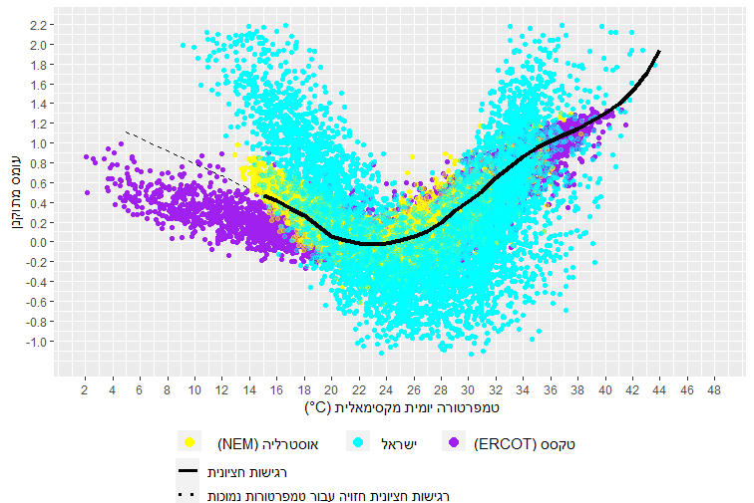

**המקורות:**

ישראל – חברת החשמל והשירות המטאורולוגי הישראלי ;

אוסטרליה – National Electricity Market (NEM), Australian Government Bureau of Meteorology (BOM);

טקסס – Electric Reliability Council of Texas (ERCOT), Environmental Information (NOAA).

